# left outer join

• LEFT OUTER JOIN

• LEFT JOIN

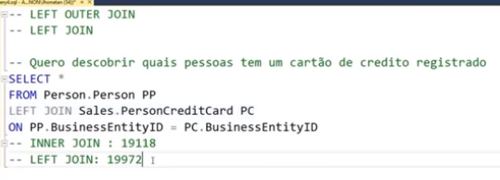- Normalmente é abreviado apenas para ‘LEFT JOIN’, então será comum encontrar por aí apenas ‘LEFT JOIN’;

- Neste caso da aula 18, o left Join vai trazer dados mesmo quando não houver campos preenchidos do lado ‘right’, ou seja, a partir da tabela que está no ’left’ ele ainda sim vai trazer informações mesmo que na tabela ‘right’ não tenha campos preenchidos(null)

- Usando inner Join por exemplo neste caso, como ele pega apenas a intersecção de campos em comum, podemos até mesmo perder linhas de informações ...

- Agora adicionando uma condicional, podemos ter informações para um relatório sobre pessoas que não tem um cartão de crédito:  
